18 Αυγούστου, 2022

ΔΕΛΤΙΟ ΤΥΠΟΥ

ΦΤΩΧΙΑ ΚΑΙ ΚΟΙΝΩΝΙΚΟΣ ΑΠΟΚΛΕΙΣΜΟΣ: 2021

Δείκτης Κινδύνου Φτώχιας ή Κοινωνικού Αποκλεισμού (AROPE) 17,3%

Με βάση τα αποτελέσματα της Έρευνας Εισοδήματος και Συνθηκών Διαβίωσης 2021, με οικονομικό έτος αναφοράς το 2020, 17,3% του πληθυσμού ή 154.000 άτομα βρίσκονταν σε Κίνδυνο Φτώχιας ή σε Κοινωνικό Αποκλεισμό (δείκτης AROPE, ο κύριος δείκτης για την παρακολούθηση του στόχου της Ευρωπαϊκής Ένωσης για το 2030 για τη φτώχια και τον κοινωνικό αποκλεισμό). Πιο συγκεκριμένα, 17,3% του πληθυσμού ζούσε σε νοικοκυριά με διαθέσιμο εισόδημα κάτω από το όριο της φτώχιας ή ζούσε σε νοικοκυριά με σοβαρή υλική και κοινωνική στέρηση ή ζούσε σε νοικοκυριά με πολύ χαμηλό δείκτη έντασης εργασίας. Ο δείκτης παρουσιάζει μικρή βελτίωση σε σχέση με την προηγούμενη χρονιά που ήταν στο 17,6%, συνεχίζοντας την πτωτική πορεία των τελευταίων χρόνων. Η βελτίωση αντικατοπτρίζεται αποκλειστικά στο ποσοστό των αντρών (15,8%), εφόσον το ποσοστό των γυναικών διατηρήθηκε περίπου στα ίδια επίπεδα (18,7%) με το 2020. Διαχρονικά, οι γυναίκες διατηρούνται σε δυσμενέστερη θέση έναντι των αντρών. Το διάγραμμα 1, παρουσιάζει την εξέλιξη του δείκτη αυτού από το 2015 μέχρι και το 2021.

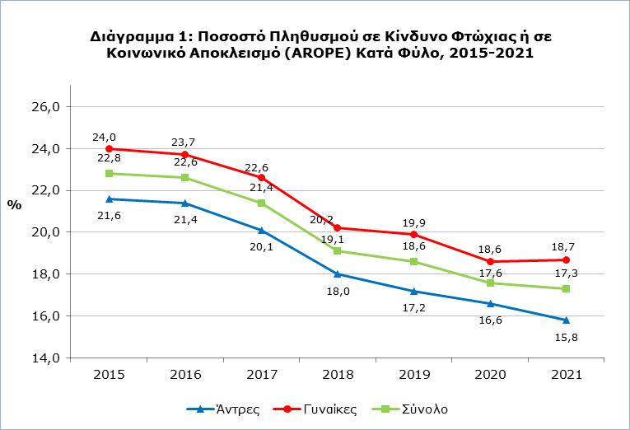

Δείκτης Κινδύνου Φτώχιας (AROP)

Το ποσοστό του πληθυσμού που βρισκόταν σε Κίνδυνο Φτώχιας, δηλαδή το διαθέσιμο εισόδημα του βρισκόταν κάτω από το Χρηματικό Όριο Κινδύνου Φτώχιας, παρουσίασε μικρή μείωση, φτάνοντας στο 13,8% σε σχέση με 14,3% που ήταν το 2020. Το ψηλότερο ποσοστό που έφτασε ποτέ ο δείκτης αυτός ήταν το 2015 με 16,2%. Το Χρηματικό Όριο Κινδύνου Φτώχιας παρέμεινε σχεδόν στα ίδια επίπεδα μεταξύ του 2021 και του 2020, το 2021 στα €10.011 για νοικοκυριά ενός ατόμου σε σχέση με €10.022 το 2020 και στα €21.024 για νοικοκυριά με δυο ενήλικες και 2 εξαρτώμενα παιδιά, σε σχέση με €21.047 το 2020.

Δείκτης Σοβαρής Υλικής και Κοινωνικής Στέρησης (SMSD)

Το ποσοστό του πληθυσμού με Σοβαρή Υλική και Κοινωνική Στέρηση, δηλαδή το ποσοστό του πληθυσμού που στερείται λόγω οικονομικών δυσκολιών τουλάχιστο 7 από τα 13 είδη υλικής και κοινωνικής στέρησης, μειώθηκε στο 2,6% το 2021 σε σχέση με 3,2% που είχε φτάσει το 2020. Τα είδη της υλικής και κοινωνικής στέρησης αποτελούνται από 7 σε επίπεδο νοικοκυριού, π.χ. οικονομική αδυναμία του νοικοκυριού να αποπληρώσει τους λογαριασμούς του ρεύματος/νερού ή τα δάνειά του ή δεν μπορούσε να έχει τον χειμώνα ικανοποιητική θέρμανση ή να αντιμετωπίσει μια έκτακτη αλλά αναγκαία δαπάνη κ.λπ., και 6 σε προσωπικό επίπεδο, π.χ. οικονομική αδυναμία του ατόμου να ξοδεύει ένα μικρό χρηματικό ποσό για τον εαυτό του/της ή να συμμετέχει σε δραστηριότητες αναψυχής ή να συναντιέται με φίλους ή συγγενείς για ποτό/φαγητό τουλάχιστον 1 φορά τον μήνα κ.λπ. (περισσότερες πληροφορίες στους ορισμούς στις μεθοδολογικές πληροφορίες).

Δείκτης Πολύ Χαμηλής Έντασης Εργασίας (LWI)

Το ποσοστό του πληθυσμού στις ηλικίες 0-64 ετών που ζούσε σε νοικοκυριά με πολύ χαμηλό Δείκτη Έντασης Εργασίας, δηλαδή οι ενήλικες στο νοικοκυριό εργάστηκαν κατά την περασμένη χρονιά λιγότερο από 20% της συνολικής τους δυνατότητας, παρουσιάζει μικρή αύξηση το 2021, φτάνοντας στο 5,6% σε σχέση με 5,3% που είχε φτάσει το 2020.

Στο διάγραμμα 2 παρουσιάζονται ξεχωριστά οι πιο πάνω δείκτες οι οποίοι συμβάλλουν στον καταρτισμό του στρατηγικού δείκτη σε Κίνδυνο Φτώχιας ή Κοινωνικό Αποκλεισμό.

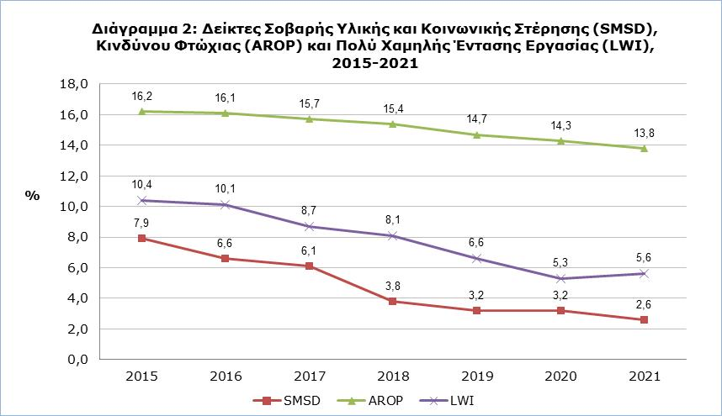

Οικονομική Ανισότητα

Το μέσο ετήσιο καθαρό διαθέσιμο εισόδημα του νοικοκυριού για το 2021, με οικονομικό έτος αναφοράς το 2020, ήταν €34.227, παρουσιάζοντας αύξηση 1,1% σε σχέση με την προηγούμενη χρονιά που ήταν €33.862.

Η οικονομική ανισότητα εκφράζεται, κυρίως, με τον δείκτη κατανομής εισοδήματος σε πεμπτημόρια (S80/S20) και τον δείκτη άνισης κατανομής εισοδήματος, συντελεστή Gini. Το 2021 οι εν λόγω δείκτες, παρέμειναν περίπου στα ίδια επίπεδα σε σχέση με την προηγούμενη χρονιά. Συγκεκριμένα, ο δείκτης S80/S20, ο οποίος εξετάζει το μερίδιο του εισοδήματος του πλουσιότερου 20% του πληθυσμού προς το εισόδημα του φτωχότερου 20% του πληθυσμού, έφτασε το 2021 στο 4,2. Δηλαδή, το μερίδιο του εισοδήματος του πλουσιότερου 20% του πληθυσμού ήταν 4,2 φορές ψηλότερο από το εισόδημα του φτωχότερου 20% του πληθυσμού, σε σχέση με 4,3 που ήταν το 2020. Ο συντελεστής Gini το 2021 έφτασε στο 29,4% σε σχέση με 29,3% που ήταν το 2020.

Πίνακας
Δείκτης |  |  | 2015 | 2018 | 2019 | 2020 | 2021
Ποσοστό κινδύνου φτώχιας ή κοινωνικού αποκλεισμού (AROPE) | Σύνολο | % | 22,8 | 19,1 | 18,6 | 17,6 | 17,3
 | Άντρες | % | 21,6 | 18,0 | 17,2 | 16,6 | 15,8
 | Γυναίκες | % | 24,0 | 20,2 | 19,9 | 18,6 | 18,7
Χρηματικό όριο κινδύνου φτώχιας | Νοικοκυριά ενός ατόμου | € | 8.276 | 9.202 | 9.729 | 10.022 | 10.011
 | Νοικοκυριά με 2 ενήλικες και 2 εξαρτώμενα παιδιά | € | 17.380 | 19.323 | 20.431 | 21.047 | 21.024
Ποσοστό κινδύνου φτώχιας κατά ηλικία (AROP) | Σύνολο | % | 16,2 | 15,4 | 14,7 | 14,3 | 13,8
 | 0-17 | % | 16,7 | 17,3 | 16,7 | 16,1 | 15,8
 | 18-64 | % | 15,9 | 13,4 | 11,9 | 12,0 | 11,9
 | 65+ | % | 17,3 | 21,4 | 24,6 | 21,9 | 19,5
Σοβαρή υλική και κοινωνική στέρηση (SMSD) | Σύνολο | % | 7,9 | 3,8 | 3,2 | 3,2 | 2,6
Ποσοστό πληθυσμού στις ηλικίες 0-64 ετών που ζει σε νοικοκυριά με πολύ χαμηλό δείκτη έντασης εργασίας, κατά φύλο (LWI) | Σύνολο | % | 10,4 | 8,1 | 6,6 | 5,3 | 5,6
 | Άντρες | % | 9,9 | 7,9 | 6,1 | 5,1 | 5,3
 | Γυναίκες | % | 10,9 | 8,4 | 7,1 | 5,6 | 5,8
Μέσο ετήσιο καθαρό διαθέσιμο εισόδημα του νοικοκυριού |  | € | 29.959 | 30.807 | 33.584 | 33.862 | 34.227
Συντελεστής S80/S20 |  |  | 5,2 | 4,3 | 4,6 | 4,3 | 4,2
Συντελεστής Gini |  | % | 33,6 | 29,1 | 31,1 | 29,3 | 29,4

ΜΕΘΟΔΟΛΟΓΙΚΕΣ ΠΛΗΡΟΦΟΡΙΕΣ

Ταυτότητα της έρευνας

Η έρευνα Εισοδήματος και Συνθηκών Διαβίωσης των Νοικοκυριών (EU-SILC) διεξάγεται με βάση τον Κανονισμό (ΕΚ) αρ. 2019/1700 του Ευρωπαϊκού Κοινοβουλίου και του Συμβουλίου και χρησιμοποιείται από την Ευρωπαϊκή Στατιστική Υπηρεσία (EUROSTAT) ως η κύρια πηγή συγκριτικών στοιχείων μεταξύ των χωρών μελών της Ευρωπαϊκής Ένωσης (ΕΕ) σε θέματα που αφορούν στη φτώχια και τον κοινωνικό αποκλεισμό.

Σκοπός της έρευνας είναι η διερεύνηση ορισμένων κοινωνικο-οικονομικών μεγεθών που επηρεάζουν τις συνθήκες διαβίωσης του πληθυσμού, ο καταρτισμός συστηματικών στατιστικών σχετικά με τις εισοδηματικές ανισότητες, τις ανισότητες στις συνθήκες διαβίωσης των νοικοκυριών, τη φτώχια και τον κοινωνικό αποκλεισμό, καθώς και ο καταρτισμός διαρθρωτικών δεικτών κοινωνικής συνοχής.

Κάλυψη και συλλογή στοιχείων

Η έρευνα που διενεργήθηκε το 2021, με οικονομικό έτος αναφοράς το 2020, κάλυψε δείγμα 4.113 νοικοκυριών σε όλες τις επαρχίες της Κύπρου, στις αγροτικές και αστικές περιοχές.

Η έρευνα διεξάγεται από το 2005 πάνω σε ετήσια βάση με εναλλασσόμενο δείγμα νοικοκυριών και αποτελείται από δύο μέρη (συνιστώσες), τη συγχρονική (cross-sectional) και τη διαχρονική (longitudinal) συνιστώσα. Η συγχρονική συνιστώσα της έρευνας αναφέρεται σε μια δεδομένη χρονική στιγμή ή περίοδο, ενώ η διαχρονική αναφέρεται στις αλλαγές που παρουσιάζονται σε ατομικό επίπεδο σε χρονικό διάστημα τριών ή τεσσάρων χρόνων.

Η συλλογή των στοιχείων έγινε με προσωπικές και τηλεφωνικές συνεντεύξεις στα νοικοκυριά με τη χρήση ηλεκτρονικών ερωτηματολογίων.

Ορισμοί

Ποσοστό κινδύνου φτώχιας ή κοινωνικού αποκλεισμού (AROPE): Ποσοστό κινδύνου φτώχιας ή κοινωνικού αποκλεισμού είναι το ποσοστό του πληθυσμού που είναι κάτω από το όριο της φτώχιας ή ζει σε νοικοκυριά που έχουν σοβαρή υλική και κοινωνική στέρηση ή ζει σε νοικοκυριά με πολύ χαμηλό δείκτη έντασης εργασίας. Κάθε άτομο υπολογίζεται μόνο μία φορά έστω και αν εμπίπτει σε πέραν του ενός δείκτη.

Ο δείκτης κινδύνου φτώχιας ή κοινωνικού αποκλεισμού είναι ο κύριος δείκτης για την παρακολούθηση του στόχου της Ευρωπαϊκής Ένωσης για το 2030 για τη φτώχια και τον κοινωνικό αποκλεισμό. Ο εν λόγω στόχος αφορά στη μείωση του αριθμού των ατόμων που κινδυνεύουν από φτώχια ή κοινωνικό αποκλεισμό τουλάχιστο κατά 15 εκατομμύρια έως το 2030, και από αυτά, τουλάχιστον 5 εκατομμύρια θα πρέπει να είναι παιδιά.

Χρηματικό όριο κινδύνου φτώχιας: Το όριο φτώχιας ορίζεται στο 60% του διάμεσου ισοδύναμου διαθέσιμου εισοδήματος, το οποίο υπολογίζεται διαιρώντας το συνολικό διαθέσιμο εισόδημα του νοικοκυριού (συνολικό καθαρό εισόδημα όλων των μελών του μετά τις κοινωνικές μεταβιβάσεις) διά το ισοδύναμο μέγεθος του νοικοκυριού, το οποίο προκύπτει από την εφαρμογή των ακόλουθων συντελεστών στάθμισης: 1ος ενήλικας = 1,0 μονάδα, υπόλοιπα άτομα ηλικίας 14 χρονών και άνω = 0,5 μονάδες και άτομα κάτω των 14 χρονών = 0,3 μονάδες.

Ποσοστό κινδύνου φτώχιας (AROP): Ποσοστό κινδύνου φτώχιας είναι το ποσοστό των ατόμων που έχουν εισόδημα κάτω από το όριο της φτώχιας. Μετρά τη σχετική φτώχια και όχι την απόλυτη φτώχια.

Σοβαρή υλική και κοινωνική στέρηση (SMSD): Με τον όρο σοβαρή υλική και κοινωνική στέρηση εννοούμε τον πληθυσμό που στερείται λόγω οικονομικών δυσκολιών τουλάχιστο 7 από τα 13 ακόλουθα αγαθά, υπηρεσίες, ή κοινωνικές δραστηριότητες (7 σχετικά με το νοικοκυριό και 6 σε προσωπικό επίπεδο):
Σε επίπεδο νοικοκυριού:
1) οικονομική αδυναμία στην αντιμετώπιση έκτακτων αλλά αναγκαίων δαπανών,
2) οικονομική αδυναμία για πληρωμή μιας εβδομάδας διακοπών,
3) καθυστέρηση στην αποπληρωμή πάγιων λογαριασμών (ρεύμα, νερό κ.λπ.), ενοίκιο ή δόσεις δανείων κύριας κατοικίας ή δόσεις άλλων δανείων,
4) οικονομική αδυναμία για διατροφή που να περιλαμβάνει κάθε δεύτερη μέρα κοτόπουλο, κρέας, ψάρι (ή ισοδύναμο χορτοφαγικό γεύμα σε θρεπτική αξία),
5) οικονομική αδυναμία για ικανοποιητική θέρμανση,
6) οικονομική αδυναμία να διαθέτουν αυτοκίνητο,
7) οικονομική αδυναμία να αντικαθιστά φθαρμένα ή κατεστραμμένα έπιπλα.

Σε προσωπικό επίπεδο:
Οικονομική αδυναμία να:
1) έχει σύνδεση στο διαδίκτυο,
2) αντικαθιστά φθαρμένα ρούχα με κάποια καινούργια,
3) έχει 2 ζευγάρια παπούτσια στο σωστό μέγεθος (περιλαμβανομένου και ενός ζευγαριού για όλες τις καιρικές συνθήκες),
4) ξοδεύει ένα μικρό χρηματικό ποσό κάθε εβδομάδα για τον εαυτό του/της,
5) συμμετέχει τακτικά σε δραστηριότητες αναψυχής,
6) συναντιέται με φίλους/οικογένεια (συγγενείς) για ποτό/φαγητό τουλάχιστον 1 φορά τον μήνα.

Τα 6 είδη που είναι σε προσωπικό επίπεδο συλλέγονται μόνο για τα άτομα 16 ετών και πάνω. Για τα παιδιά κάτω των 16 ετών γίνεται εκτίμηση χρησιμοποιώντας τον κανόνα: αν τουλάχιστον οι μισοί ενήλικες του νοικοκυριού στερούνται ένα είδος, συνεπάγεται ότι και τα παιδιά του εν λόγω νοικοκυριού στερούνται αυτό το είδος.

Πολύ χαμηλός δείκτης έντασης εργασίας (LWI): Το ποσοστό των ατόμων ηλικίας 0-64 ετών που ζει σε νοικοκυριά όπου οι ενήλικες 18-64 εργάστηκαν λιγότερο από 20% της δυνατότητας απασχόλησης τους κατά τη διάρκεια της προηγούμενης χρονιάς. Στους ενήλικες δεν περιλαμβάνονται οι φοιτητές 18-24, άτομα τα οποία δήλωσαν ότι είναι συνταξιούχοι ή λαμβάνουν οποιαδήποτε σύνταξη (εκτός από σύνταξη χηρείας) και άτομα ηλικίας 60-64 τα οποία δήλωσαν ότι είναι μη οικονομικά ενεργά και ζουν σε νοικοκυριά με κύριο εισόδημα οποιαδήποτε σύνταξη (εκτός από σύνταξη χηρείας)

Δείκτης κατανομής εισοδήματος (συντελεστής S80/S20): Αναφέρεται στην αναλογία του συνόλου του ισοδύναμου διαθέσιμου εισοδήματος που λαμβάνεται από το 20% του πληθυσμού με το υψηλότερο ισοδύναμο διαθέσιμο εισόδημα ως προς το σύνολο του ανάλογου εισοδήματος που λαμβάνει το 20% του πληθυσμού με το χαμηλότερο ισοδύναμο διαθέσιμο εισόδημα. Συγκρίνει δηλαδή το μερίδιο του εισοδήματος του 'πλουσιότερου' 20% του πληθυσμού με το 20% του 'φτωχότερου'.

Δείκτης άνισης κατανομής του εισοδήματος (συντελεστής Gini): Δείκτης ανισότητας ή συγκέντρωσης του εισοδήματος. Αν τα εισοδήματα ήταν εξίσου κατανεμημένα στον πληθυσμό τότε ο συντελεστής Gini θα ήταν 0 (πλήρης ισότητα). Αν όμως τα εισοδήματα ήταν όλα συγκεντρωμένα σε ένα άτομο τότε ο συντελεστής Gini θα ήταν 100. Αύξηση στην τιμή του συντελεστή Gini συνεπάγεται και αύξηση της ανισότητας.

Για περισσότερες πληροφορίες:
Πύλη Στατιστικής Υπηρεσίας, υπόθεμα Συνθήκες Διαβίωσης και Κοινωνική Προστασία
Προκαθορισμένοι Πίνακες (Excel)
Μεθοδολογικές Πληροφορίες

Επικοινωνία
Χαράλαμπος Χαραλάμπους: Τηλ:+35722602241, Ηλ. Ταχ.: chcharalambous@cystat.mof.gov.cy

